附件2

“交通银行残疾大学生励志奖”
候选人登记表

姓 名 唐旭
所在高校 上海海事大学
手机号码 13701758449
电子邮箱 289979456@qq.com

 | 姓名 | 唐旭 |  | 性别 |  | 男 | 出生  年月 | 1990.4 |  |  | 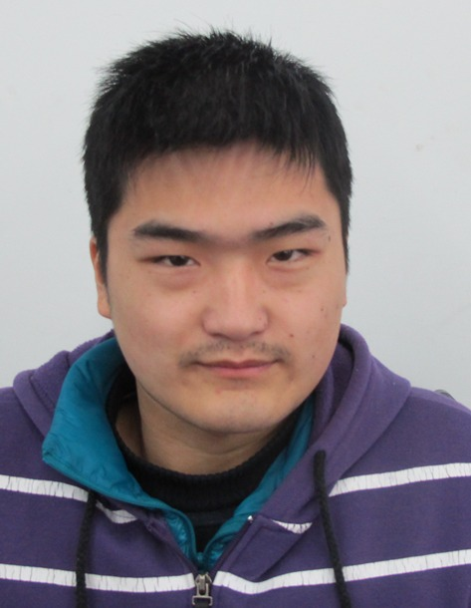
 | 民族 | 汉 |  | 政治  面貌 |  | 中共党员 | 文化  程度 | 本科  在读
 | 残疾  类别 | 肢体  （一级） |  | 残疾人证号 |  | 004257
 | 身份证号 |  | 321323199004292539
 | 所在高校、系（院、所）及专业 |  | 上海海事大学信息工程学院计算机系计算机科学与技术 |  |  |  | 通讯地址及邮编 |  | 上海浦东临港新城海港大道1550号A6-273信箱/201306
本人简历
我出生于江苏宿迁，2岁时被确诊患上了当今世界五大绝症之一的重症——
进行性肌肉萎缩（俗称渐冻人），9岁起胸部以下几无知觉，仅右手食指稍能活动，
从此被病症禁锢在轮椅上。在残酷的命运面前，我没有灰心和沉沦，以付出超乎常
人的努力，从上海安徽长淮民工子弟小学、长侨中学一直念到华东理工附属中学，
最终在2011年以高出二本线55分的优异成绩考入上海海事大学信息工程学院攻读
计算机科学与技术专业。进校后，我得到了海事大学领导、师生们的亲切关怀和无
私帮助，第一学期结束我综合测评成绩位列年段第10名（105人），荣获2006-2011
上海学子“感动校园”十大人物称号，荣获“2011上海大学生年度人物”。2012
年1月7日，中央电视台一套综合频道《梦想合唱团》第九期节目播出了我自强不
息、追逐梦想的感人事迹，打动了全国广大电视观众。

何时曾获何种荣誉称号或奖励

2007年5月 荣获2007上海市金爱心学生称号；
2008年6月 荣获上海市第二届“十佳”自强好少年称号；
2009年12月 荣获2006-2011上海市学子“感动校园”十大人物称号；
2012年5月 荣获“2011上海大学生年度人物” 十大人物称号；
2012年5月 荣获上海浦东申港街道“2011十佳好人好事事迹” 称号；

个人事迹（要求800字以内，内容真实、具体）

一、别样人生——风雨坎坷的求学路
渐冻人症”是一组运动神经元疾病的俗称，因为患者大脑、脑干和脊髓中运动神经细胞受到侵袭，患者肌肉逐渐萎缩和无力，以至瘫痪，身体如同被逐渐冻住一样，故俗称“渐冻人”。唐旭就是一位患有这种疾病的年轻人，他胸部以下完全失去知觉仅剩右手食指稍能动弹，终日与轮椅为伴。就是凭着这唯一一根能动的食指，凭借着“情愿不吃饭也要读书”的决心和意志，他克服种种困难，付出超乎常人的努力，从安徽长淮民、长侨中学读到了华东理工大学附属中学，并参加了2011年的高考，以高出上海市二本分线50多分的成绩被上海海事大学录取。
二、榜样力量——自强不息的感人精神
唐旭进入大学后，上课从不迟到、从不旷课，他总是第一个到课堂，坐在第一排，专心致志的做笔记。唐旭的一举一动，都影响着身边的朋友，他快乐生活的动力影响着周围的同学，唐旭将快乐传递，将乐观的精神传承。唐旭对于海事大学学生来讲是一种榜样，对老师来讲是一种鞭策。周围的同学都向他看齐，都在他身上汲取精神的能量。唐旭勤奋好学的精神在不断的感染着我们的老师和学生，他取得了大一上半学期的良好成绩。在105个同学中，他取得了全年级第10名的良好成绩。
三、唐旭精神——激励你我
唐旭自强不息，永不言败的精神，不仅激励着在校的每个师生，也感动着社会
上其他人，其本人的事迹在校外产生了很大的影响。很多媒体关注着唐旭。新华
社上海分社、上海新闻综合频道、解放日报等多家媒体对唐旭进行了大范围的跟踪
报道。中央电视台一套的《玉兰油梦想合唱团》导演组亲自来到学校给唐旭拍摄视
频并录制节目宣传唐旭这种自强不息的精神。节目于2011年的1月7日在中央电
视台一套播出后，引起了全国人民的关注，他的事迹让更多的人了解，激励着更多
像他这样特殊人群自立自强。唐旭凭借着自己感人的事迹，荣获了上海市2006-2011
上海学子“感动校园”人物、“2011上海大学生年度人物”等称号。

所在高校签署意见并盖章

年 月 日
省级教育工作部门  签署意见并盖章  年 月 日 |  |  |  |  | 共青团省委  签署意见并盖章  年 月 日 |  |  |  |  | 省级残联  签署意见并盖章  年 月 日
评选委员会意见

年 月 日

